# 页面模块详情

一:首页页面

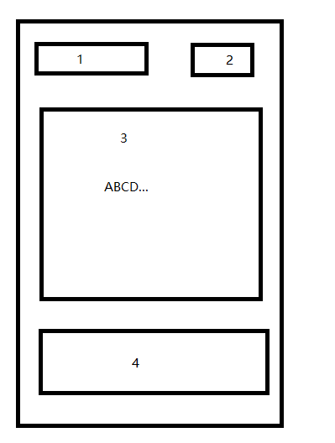

图片内容说明

区域1：显示设备位置(文字):例如 中国计量大学女生1号寝室楼

区域2：二维码扫描按钮

区域3：功能区4个模块

A.文档打印

B.照片打印

C.待打印列表

D.个人中心

4.预留宣传banner位（可根据设计需求调整区域3和4的位置）

交互说明:

注: A. 模块1 (所有页面都显示)

B. 模块2 点击调取扫一扫功能,交互后在模块1中显示文本（即学校名）.(所有页面都一样)

C. 模块3A点击跳转P2上传文件页面

D. 模块3B 点击跳转P3 照片打印页面

E. 模块3C 点击跳转P4 待打印列表页面

F. 模块3D 点击跳转P5 个人中心页面

G. 模块4预留宣传banner位，可进行轮转

二P2上传文件页面

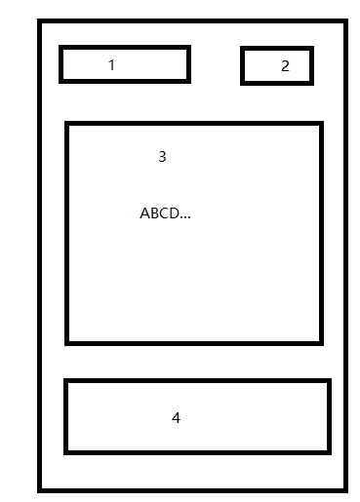

图片内容说明

区域1：显示设备位置(文字):例如 中国计量大学女生1号寝室楼

区域2：二维码扫描按钮

区域3：功能区

A.选择文件(功能)

B.支持格式:word.pdf….(文本说明)

C.纸质:A4(文本说明)

D.选项: 颜色:黑白/彩色

E.选项: 双面:单面/双面(长边)/双面(短边)

F.按钮: 上传文件

区域4：点击按钮,返回上一页.

交互说明:

注：A.模块3A 点击选择文件.

B.模块3B 3C 只做文本展示,样式需要上下统一

C.模块 3D 3E 下拉选项框.(样式需求统一)(单选)

D.模块 3F 点击上传

* + 1. 失败:弹出提示框(MP1提示页面)
    2. 成功:跳转到打印页面🡪 P4待打印页面.

三:P3照片打印页面(页面结构雷同P2)



图片内容说明

区域1：显示设备位置(文字):例如 中国计量大学女生1号寝室楼

区域2：二维码扫描按钮

区域3：功能区

A.上传照片功能

B.纸质:7寸(文本)

C.照片尺寸(选择项) 1寸/2寸/7寸

D.上传照片预览区域

E.上传按钮

F.返回上级菜单

区域4：点击按钮,返回上一页.

交互说明

注:A.模块3A点击选择文件(照片/图片)

B.模块3B 文本展示

C.模块3C 选择项

D.模块3D 照片预览展示区域.有文件显示,无文件隐藏.

E.模块3E 上传按钮:

* + 1. 失败:弹出提示框(MP1—样式)
    2. 成功:跳转打印页面 P4(单文件打印页面)

四:P4 待打印文件页面



图片内容说明

区域1：显示设备位置(文字):例如 中国计量大学女生1号寝室楼

区域2：二维码扫描按钮

区域3：功能区

A.展示文件列表;

单个文件展示包括

文件名

上传时间

纸质类型

黑白/彩色

B.立即打印按钮

区域4.返回上级菜单按钮:

交互说明 注:

A.模块3 中的列表文件 在点击立即打印按钮时 弹出对话框(MP2页面),提示用户打印张数.默认是1 份,可以自定义输入.点击确认后.

失败:提示失败原因(MP1页面)

成功:提示成功后跳转回P4 待打印页面

五:P5钱包页面

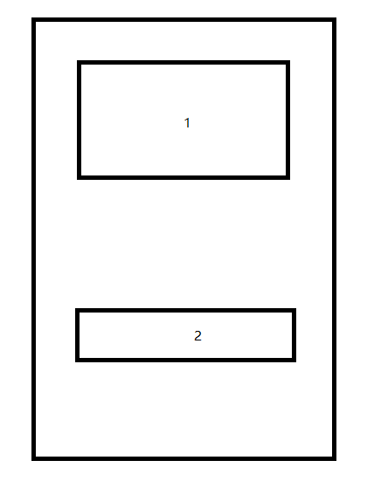

图片说明:

区域1：个人信息. 昵称,余额

区域2：充值按钮(仅有微信支付)+返回主页按钮

区域2下留充值活动图位

交互说明 注:

A.模块1 中展示用户的信息(文本)

B.模块2 点击充值操作.点击后调取微信支付系统(这个不需要设计,按钮样式设计好即可)

六: MP1（弹窗） 消息提示样式

注:风格要统一.文字内容要有层次

七:MP2 （弹窗）打印文件份数选择

注意风格要统一.有输入框.有确认按钮